Domácí příprava 11. 5. – 13. 5. (pondělí – středa)
Český jazyk
- Google testík – procvičování osobních zájmen, odkaz zde:
https://docs.google.com/forms/d/e/1FAIpQLSd8QduhSQCDFRU-CjM6bh6LM1nihiZ3_jDVT0HmMkOdLNNRlw/viewform
- Učebnice str. 107 – oranžová tabulka + modrá tabulka + žlutá tabulka – přečíst
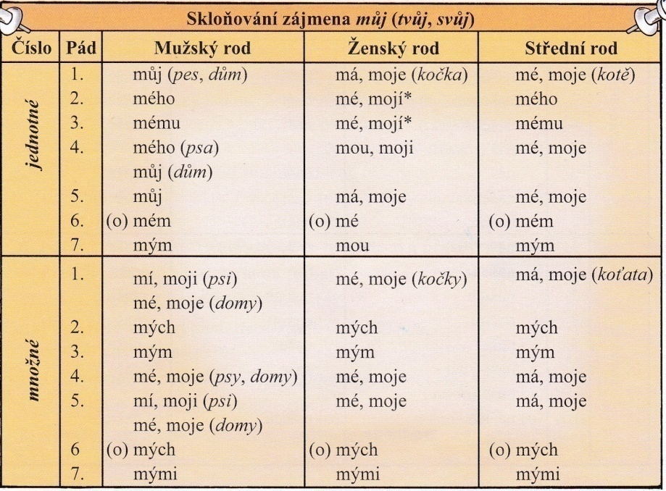
- Školní sešit – zápis (přepsat/vlepit)
Skloňování přivlastňovacích zájmen
- vlepit tabulku
- zájmena jeho, jejich se neskloňují
- zájmeno její skloňujeme podle vzoru jarní

- Učebnice str. 107/1 – do sešitu vypsat tvary zájmen (pomůže vám tabulka)
- Učebnice str. 107ú2 – do sešitu vypsat slovní spojení - Př. Lenka – kniha (p. 2.) – její knihy
- Pracovní sešit str. 19/1
- Pracovní sešit str. 19/3
Matematika
- Videa – podívej se na videa o základních vlastnostech krychle a kvádru, odkazy zde:
https://www.youtube.com/watch?v=bnMlxhfzpHQ
https://www.youtube.com/watch?v=ZERb1ahx2v8 (zde prosím zhlédnout pouze první 3 minuty videa, dále už je to učivo 2. stupně)
- Sešit – zápis (přepsat/vlepit)

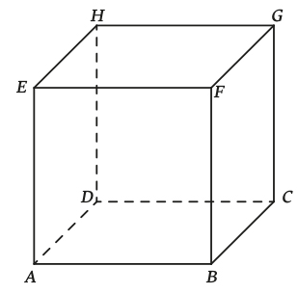
Krychle a kvádr
horní podstava
Krychle – 6 stěn (tvar čtverce)
- 8 vrcholů
dolní podstava
- 12 hran (shodné úsečky)
Kvádr – 6 stěn
horní podstava
- 8 vrcholů
- 12 hran
dolní podstava

- Učebnice str. 105/3 – vypsat do sešitu
- Učebnice str. 105/4 – ústně, podle obrázku v učebnici si ukázat, ke kterému vrcholu se dostaneš podle popisu
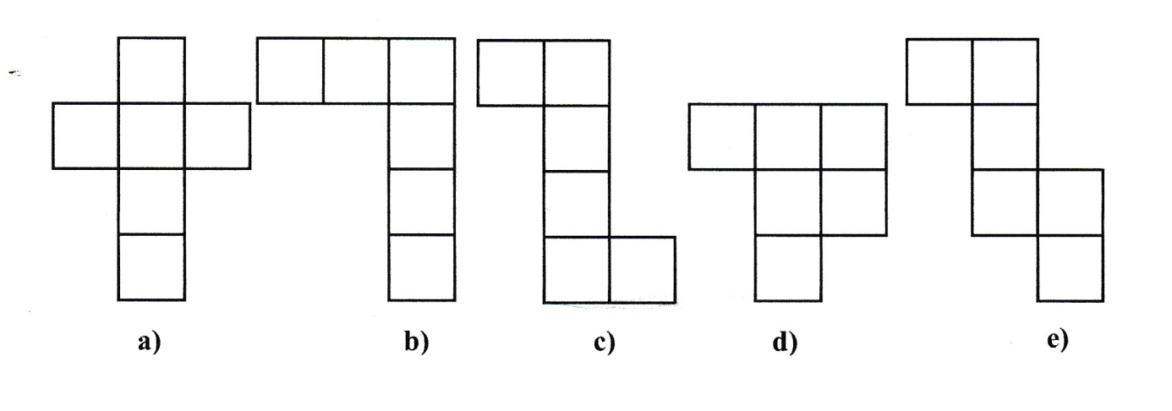
- Které sítě jsou sítěmi krychle? – podívej se na jednotlivé sítě a rozhodni, které jsou sítěmi krychle (lze z nich tedy po vystřižení krychli složit) – sítě krychle si vlep do sešitu

Anglický jazyk
Nové téma – Free time (volný čas)
- Učebnice str. 44/1 – podívat se na obrázky a nová slovíčka, zkusit si slovíčka přečíst
- Video – zde si můžeš poslechnout, jak se slovíčka vyslovují, odkaz zde:
https://www.youtube.com/watch?v=DzxGWuSgJSI
- Slovníček – nalepit nová slovíčka

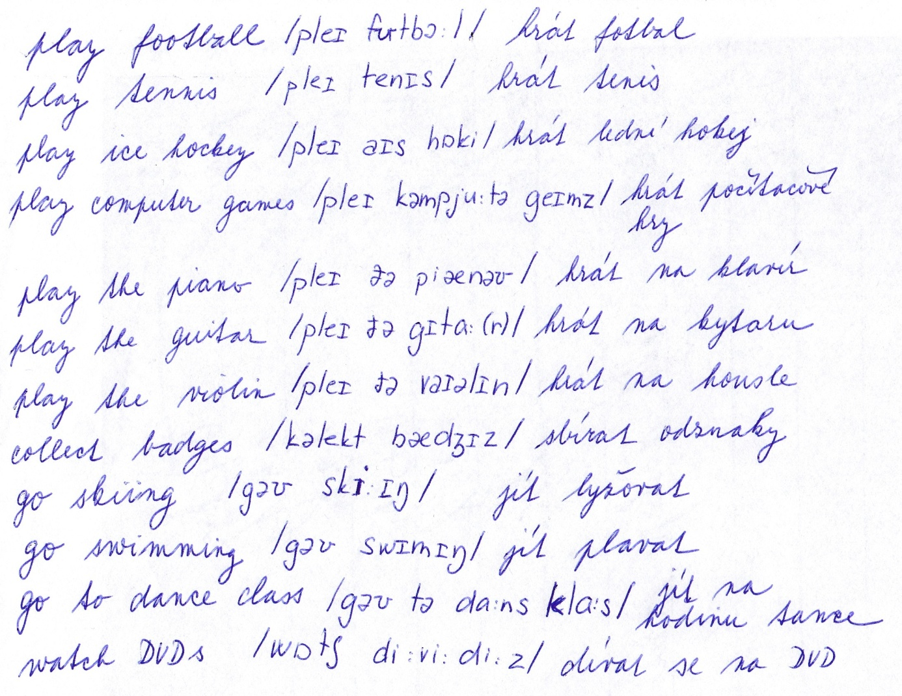

- Učebnice str. 44/2 – přečíst si, co dělají Molly, Kirk a Eddie ve volném čase, a ke každému přiřadit podle textu 3 obrázky z nabídky – zapsat do sešitu
- Pracovní sešit str. 36/1 – k obrázku dopsat aktivitu z nabídky
- Pracovní sešit str. 36/2 – zapsat aktivity ze cvičení 1 do správného sloupečku (play, go, collect) – něco se hraje (play football), někam se chodí (go skiing), něco se sbírá (collect badges)
Přírodověda
- Google testík – lidské tělo – procvičování, odkaz zde:
https://docs.google.com/forms/d/e/1FAIpQLSeXVhS_i80qeNKFYdBcIt4N-laFiadhJWbZY3WSgehkp1MN4A/viewform

Dobrovolné úkoly
Výtvarná výchova
- Rodokmen – 15. 5. bude Mezinárodní den rodiny, zkus vytvořit rodokmen své rodiny (způsob záleží na tobě – komiksově, nakreslit portréty, nalepit foto …) a můžeš i napsat pár vět o některých rodinných příslušnících (nějakou zajímavost, atd.) – fantazii se meze nekladou . Přikládám obrázek pro možnou inspiraci.
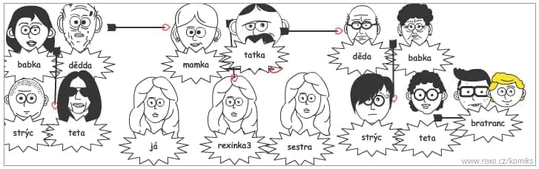

Další úkoly vložím ve středu 13. 5. večer. Přeji všem pohodové a klidné dny!

